GESTION DE LOS DOCUMENTOS Y ARCHIVO

Función: | Elaborado por: | Revisado por: | Aprobado por:
Departamento: | Garantía de Calidad | Dirección Ejecutiva | Garantía de Calidad
Nombre: | Esther Arnaiz | Carlos Zuñiga | Iván Pérez
Firma:
Fecha: | 05/03/2024 | 05/03/2024 | 05/03/2024

Valido hasta: | 20/03/2027

HISTORIAL DEL DOCUMENTO
VERSIÓN | CAUSAS DE LA MODIFICACIÓN | FECHA ENTRADA EN VIGOR | SUSTITUYE A (CÓDIGO, REVISIÓN)
01 | EDICION INICIAL | 07/02/2024 | N/A
02 | Actualizacion para detallar la nomenclatura de los PNTs y su misión, segun la AC-030/24 | 20/03/2024 | PNT-001.01

Contenido
1. Objetivo 5
2. Alcance 5
3. Responsabilidades y departamentos afectados 6
4. Definiciones y Acrónimos 6
5. Procedimiento 7
5.1. Gestión de los documentos general 7
5.1.1. Elaboración 8
5.1.2. Códigos y flujo de revisión y aprobación 8
5.1.3. Distribución 10
5.1.4. Reconocimiento de lectura 12
5.1.5. Documentos obsoletos 12
5.1.6. Documentación back-up 13
5.1.7. Fecha de revisión 13
5.1.8. Gestión de modelos 13
5.1.9. Base de datos 14
5.2. Archivo 14
5.2.1. Contenido del archivo 14
5.2.2. Custodia de la documentación 17
5.2.3. Sistema de archivo y ubicación 18
5.2.4. Retirada de la documentación 18
5.2.5. Conservación de la documentación 19
6. Distribución del Procedimiento 19
7. Anexos 19
8. Documentación relacionada 20
9. Formación 21
10. TITULO DEL ANEXO 1: Guía para la elaboración de procedimientos 22
11. TITULO DEL ANEXO 2: Guía para la elaboración de procedimientos 27
12. TITULO DEL ANEXO 3: Cuaderno de Registro de Distribución y Retirada de Documentos 35
13. TITULO DEL ANEXO 4: Portada del cuaderno de registro de copias controladas. 36
14. TITULO DEL ANEXO 5: Reconocimiento de lectura 37
15. TITULO DEL ANEXO 6: Revisión de oficio. 38

- Objetivo
El presente procedimiento tiene como finalidad establecer un sistema que asegure que la documentación que se encuentra en estado vigor y a la que tienen acceso los usuarios autorizados es la más actualizada y que todas las modificaciones que se efectúen en los procesos y documentaciones se notifican oportunamente al personal adecuado en cada caso, asegurando así un correcto flujo de información entre el personal y mantenimiento constante de la formación de los mismos.
En el Anexo 1 de este procedimiento se encuentran disponibles las pautas para la elaboración de los procedimientos para su redacción inicial y/o actualizaciones de todos los documentos de SpikaTech.
- Alcance
Este procedimiento aplica a todos los documentos de SpikaTech excepto los que se indican a continuación:
DOCUMENTO | TÍTULO DEL PROCEDIMIENTO QUE LO GESTIONA
No conformidades/desviaciones | Gestion de no conformidades
Controles de Cambio | Gestion de controles de cambio
Reclamaciones | Gestion de reclamaciones
Acciones Correctivas y Preventivas | Gestion de acciones correctivas y preventivas
Otros: | Pueden existir otros documentos que se especifique en su propio PNT la gestion.

- Responsabilidades y departamentos afectados
Es responsabilidad de todos los trabajadores de SPIKA TECH elaborar y supervisar la gestión de los documentos.
El Técnico Responsable, o personas en quien delegue, es el encargado de supervisar la gestión de los documentos, así como custodiarlos y mantener las copias distribuidas en estado vigor.
Los departamentos afectados son los señalados en la siguiente tabla:
Departamento | Aplica
 | Si | No
Director Ejecutivo | ☒ | ☐
Garantía de Calidad | ☒ | ☐
IT & Robótica | ☒ | ☐
Investigacion & Desarrollo | ☒ | ☐
Ventas | ☒ | ☐

- Definiciones y Acrónimos
- PNT: Procedimiento Normalizado de Trabajo.
- GF: Guía de fabricación
- TR: Técnico Responsable
- DO: Director de Operaciones
- DG: Director General
- E. Especificación
- PV: Protocolo de Validación
- PC: Protocolo de Cualificación
- Copia Controlada: es aquella copia generada desde la copia nº 1 que se considera la original y la que se mantiene en el archivo como original.
- Copia de Trabajo: es aquella copia generada desde la copia nº1 de un documento para registro de datos, véase por ejemplo las guías de fabricación o envasado.
- Copia no autorizada o no controlada: ejemplar de cualquier documento cuya distribución no está sujeta a control.
- Versión obsoleta: todo documento que sea sustituido por una nueva versión del mismo.
- Documento en vigor: Documento que ha sido aprobado tras su paso por un flujo de revisión- aprobación de documentación controlada y sobre el cual han sido formadas las personas correspondientes, siendo por tanto la versión más actualizada del mismo y encontrándose accesible a aquellos usuarios y ya han sido formados sobre el mismo.
- Revisión: Verificación de que lo que está escrito corresponde con lo establecido. El revisor de un documento será aquella persona con conocimientos suficientes sobre los temas aplicables. Un documento puede tener uno o más revisores pertenecientes a uno o más departamentos.
- Aprobación: Consideración del documento elaborado como bueno o válido. La actividad de aprobación también implica la revisión en parte o en su totalidad. Los aprobadores serán responsables de departamento (o personal en quien deleguen) cuya actividad pueda verse afectada por el contenido o sea requisito necesario que sea conocedor de la información recogida en el documento.
- Procedimiento
  - Gestión de los documentos general
Todos los procedimientos normalizados de trabajo, protocolos, especificaciones, etc., no estarán en vigor hasta que no hayan sido previamente revisados y aprobados por las personas apropiadas. El sistema de gestión de calidad de Spika Tech será en soporte papel y se firmará la copia original que se sellará una vez firmado por el equipo revisor/aprobador como Copia nº1 y se archivará en el Archivo Documental. De esta copia se escaneará y se subirá al repositorio destinado al acceso de los usuarios afectados.
La distribución de las copias controladas se realizará anotando en el registro del Anexo 3. Se recomienda elaborar un cuaderno con la portada incluida en el Anexo 4.
En el caso que se necesite hacer distribución a terceras partes se enviará por correo postal o electrónico con acuse de recibo en todos los casos. Los cuales deben custodiarse como evidencia de la entrega al tercero. En caso de no obtener respuesta tras 15 días por parte del tercero el documento se considera aprobado por su parte.
    - Elaboración
Se empleará la guía indicada en el Anexo 1 y la Plantilla de PNT indicada en el Anexo 2.
Cuando sea necesario cualquier empleado de Spika Tech podrá solicitar al Técnico Responsable o persona en quien delegue la plantilla del documento que requiera elaborar en el formato editable para ello, así como le solicitará código del documento. Los documentos podrán llevar Anexos, los cuales ya se encuentran incluidos su formato en la plantilla del procedimiento.
Todos los documentos comenzaran en la revisión 01, no existiendo en ningún caso las versiones 00.
El autor del documento será el encargado de solicitar la coordinación de revisores y aprobadores para que ejecuten su tarea y una vez firmado por todos lo entregará al Técnico Responsable o persona en quien delegue para su gestión documental.
    - Códigos y flujo de revisión y aprobación
De manera general se seguirá lo dispuesto en esta tabla para los diferentes tipos de documentos, no obstante, las casillas de revisión y aprobación podrán ampliarse en función del tipo del documento con el fin de asegurar la mejor revisión y aprobación del mismo:
DOCUMENTO | CÓDIGO | AUTOR | REVISOR | APROBADOR
Especificaciones | E | TR | DO | -
Procedimientos del Sistema de Gestion de Calidad | PNT | TR/DO/ | DO/TR/ otros | DG
Procedimientos específicos | ESP | Cualquier departamento | TR/DO/otros | DG/DO/TR
Protocolos de validación, cualificación o de cualquier tipo | PR | Terceros/TR/Otros | TR/DO | DG/DO/TR
Los documentos se nombrarán siguiendo el código de la tabla seguido de guión XXX nº correlativo más punto y la versión expresada como YY, empezando por 01, mas el título. Ejemplo:
PNT-001.01 GESTION DE LOS DOCUMENTOS Y ARCHIVO, corresponde al procedimiento 001 en su versión 01.
    - Codificiación de los documentos y mision

Los documentos que se manejan en Spika Tech se codifican como sigue, en la siguiente tabla se indica la mision de cada uno de ellos, teniendo en cuenta que en todos los casos XXX refiere a tres números correlativos e YY es la version, siempre comenzando por 01:
CÓDIGO | DESCRIPCION | MISION
PNT-XXX/YY | Procedimientos generales | Son aquellos procedimientos normalizados de trabajo de caracter general, que sientan las bases del sistema de gestion de calidad, como por ejemplo, gestion de los documentos, gestion de las no conformidades, etc...
ESP-XXX/YY | Procedimientos específicos | Son aquellos procedimientos normalizados de trabajo que describen actividades concretas de la metodología de trabajo y que por norma general no aplican a toda la organización sino a un departamento en concreto, pues describen la forma de llevar a cabo tareas concretas y exclusivas de un departamento.
E-XXX/YY | Especificaciones | Son aquellos documentos que listan los requisitos que deben cumplir los productos con indicacion clara del valor o criterio de aceptación, por ejemplo, tamaño en cm.
PR-XXX/YY | Protocolos de validación | Son aquellos documentos que se generan como parte de las validaciones y contienen en concreto la bateria de pruebas a realizar en el ejercicio de validacion asi como los criterios de aceptacion en cada caso.
MQ-XX/YY | Manual de Calidad | Es el documento madre del sistema de gestion de calidad.

    - Distribución
Una vez que el documento se encuentra en aprobado, tras ser debidamente revisado y aprobado de acuerdo con la tabla mostrada en el apartado 5.1.2., se desencadenarán las siguientes acciones:
- Entrega del documento al Técnico Responsable o persona en quien delegue
- El Técnico responsable o persona en quien delegue debe:
  - Sellar el documento como copia controlada nº1 *En caso de no disponer de sello se podrá sellar manualmente los documentos siempre y cuando contenga la misma información que el sello.

Copia controlada nº:
Firma/fecha:

  - Firmar y fechar junto al sello
  - Anotar en el cuaderno de registro de copias el documento
  - Subir el documento en su copia nº 1 escaneado al repositorio común para realizar las lecturas por el personal.
  - Emitir una copia del registro de lectura y formación del documento.
- Los departamentos involucrados en el documento tienen un plazo de 15 días para leer y/o formarse en el documento y firmar y fechar en el registro de lectura que irá acompañado con el procedimiento y/o rellenar el cuestionario correspondiente.
- Transcurridos los 15 días, el Técnico Responsable o persona en quien delegue debe verificar que todo el personal aplicable se ha leído o formado en el procedimiento. En caso:
  - Negativo: contactará con las personas que no hayan leído/formado en el documento y se dará una prórroga de 1 semana más.
  - Afirmativo: colocará la fecha de vigor en todas las páginas y la fecha de validez el documento en la portada de este y se subirá al repositorio para acceso a todo el personal.
La supervisión de los cuestionarios de los procedimientos, en caso de que sean aplicables, corre a cargo del autor del documento y se adjuntarán los originales y custodiarán con la copia controlada nº 1, por lo que deben entregarse al Técnico Responsable o persona en quien delegue.
- Una vez queden distribuidas las copias archivar el documento en el archivo documental quedando como copia nº1 y escanearlo para subirlo en el servidor.

NOTA: excepción, debido a que Spika Tech es una empresa de nueva creación la primera edición de los documentos entrará en vigor en la misma fecha que la última firma de aprobación y el personal irá leyendo los procedimientos en la hoja de reconocimiento de lectura correspondiente, debido, a que el sistema de calidad ha sido creado antes que la estructura de personal operativo y por ello de su formación.
    - Reconocimiento de lectura
En el caso de PNTs será de obligado cumplimiento la lectura y comprensión de los departamentos, para ello junto con la copia nº 1 se distribuirá este registro según el Anexo 5 de este procedimiento y será custodiado con la versión que corresponda en la copia nº1 de cada una de ellas.
    - Documentos obsoletos
Cuando un documento quede obsoleto porque se ha generado una nueva versión de este, el Técnico Responsable o persona en quien delegue debe:
- Tomar la copia nº 1 del archivo y colocar el sello de “OBSOLETO” el cual debe ser de color rojo, en todas las páginas y se debe firmar y fechar junto al sello sólo en la primera página.
- Tomar el cuaderno de registro de copias controladas de esa versión del documento y proceder a la retirada de todas ellas.
Eliminar la copia del repositorio y mover la copia obsoleta en papel a la ubicación de obsoletos.
    - Documentación back-up
Spika ha desarrollado su sistema de gestión documentación en soporte papel y electrónico, por lo que se asegura la continuidad del sistema en los dos soportes. Con el archivo de documentación el Técnico Responsable o persona en quien delegue, mantiene actualizados todos los procedimientos. De la misma manera todos los documentos en vigor se escanean y guardan el servidor desde donde se gestionan las copias de seguridad mencionada anteriormente, es: https://spikatech-my.sharepoint.com/:f:/p/admin_its/ElyHqGEAv8dAtwFOQ3akN3AB8PPrU6tz1zaHA2yXpDPpsQ?e=6tpk4s
(VRCADIO/Quality_Assurace/Quality)
    - Fecha de revisión
Todos los procedimientos de SpikaTech tendrán un periodo de validez de 3 años, contando a partir de su entrada en vigor.
Este período de 3 años podrá acortarse si antes se produce una circunstancia o modificación que aconseje su revisión y modificación.
Se recomienda, que las modificaciones realizadas en un documento para emitir una nueva versión del mismo se señalicen en cursiva. Con ello se pretende facilitar una ágil visualización de los cambios realizados con respecto a la versión anterior. En caso de modificar la totalidad del documento podrá evitarse el uso de cursivas, indicándose esta circunstancia en las causas de la modificación.
En caso de alcanzarse los 3 años y el procedimiento no requiera revisión pues no hayan cambiado las condiciones explicadas en el mismo puede procederse a una revisión de oficio, para lo cual se adjuntará a la copia controlada nº 1 el Anexo 6 donde se explicará el motivo de la extensión de la fecha. Podrán darse hasta 2 revisiones de oficio con una validez de 3 años cada una. Sobre el original se sellará con la nueva fecha de vigor en todas las paginas, así como en la portada del documento en la casilla de “validez hasta”. No será en estos casos necesario distribuir copias controladas.
    - Gestión de modelos
Los modelos irán siempre como contenido de los procedimientos, sirviendo de guía para la elaboración de los documentos. El técnico responsable o persona en quien delegue dispondrá de las plantillas editables de los documentos haciéndolas llegar a las personas interesadas en todo momento.
    - Base de datos
El Técnico Responsable o persona en quien delegue mantendrá en una base de datos los códigos, títulos, fechas de vigor y revisión de todos los documentos. Con el fin de oficializar esta base de datos, se emitirá una copia firmada y fechada con cada modificación de la misma.
  - Archivo
Es importante realizar el archivo de la documentación generada de las actividades relacionadas con Productos Sanitarios de forma correcta y segura, para que el acceso a la misma sea rápido y garantice que la documentación está completa, controlada y restringida.
    - Contenido del archivo
El archivo documental contendrá lo siguiente:
- Documentación relativa al sistema de calidad y a las especificaciones de cada producto
- Documentación que permita el seguimiento de los productos dentro de la cadena de producción y controla
- Documentación que permita comprender el diseño y las prestaciones del producto
- Documentación relativa a la comercialización, conteniendo los datos identificativos del producto (nombre comercial, versión), fecha de producción, entrega a distribuidores o centros sanitarios
- La documentación relativa a la experiencia adquirida con la utilización de los productos, incluida la derivada del sistema de vigilancia, así como reclamaciones y devoluciones de mercado.

En la siguiente tabla se enumera el tipo de documentación, soporte y periodo dec conservación:

DOCUMENTACIÓN ESPECÍFICA PRODUCTOS SANITARIOS (* ⁶ )
TIPO DE DOCUMENTO | SOPORTE | RESPONSABLE ARCHIVO | PERIODO ARCHIVO
Tipos aprobados y copia de los certificados de examen CE de tipo (nota1) | Papel / Electrónico | Garantía de Calidad | 10 años
Proyectos de adaptación del Sistema de Calidad, incluyendo evaluaciones e informes del Organismo Notificado | Papel / Electrónico | Garantía de Calidad | 10 años
Inspecciones periódicas e informes de evaluación / inspección / ensayo del Organismo Notificado | Papel / Electrónico | Garantía de Calidad | 10 años
Declaración de UE Conformidad (nota 2) | Papel / Electrónico | Garantía de Calidad | 10 años
Documentación técnica del producto (nota 3) | Electrónico | Garantía de Calidad | 10 años
Documentación personal:  - Descripciones de puestos de trabajo  - CVs  - Reconocimiento de firmas  - Declaración de Responsables a las Autoridades Sanitarias | Papel y/o electrónico | Garantía de Calidad | (3)  (Sólo para personal en activo; la documentación del personal de baja se conservará durante 5 años)
Documentación de formación:  - Planes de formación  - Registros de formación interna y externa recibida | Papel y/o electrónico | Garantía de Calidad | (3)  (Sólo para personal en activo; la documentación del personal de baja se conservará durante 5 años)
Procedimientos y especificaciones | Papel y/o electrónico | Garantía de Calidad | (3)
Manual de Calidad | Papel y/o electrónico | Garantía de Calidad | (3)
Documentación del sistema de calidad de terceros subcontratados | Papel y/o electrónico | Garantía de Calidad | (2)
Documentación del sistema de calidad de proveedores | Papel y/o electrónico | Garantía de Calidad | (2)
Planes de auditorías, informes de auditorías (internas y externas), cuestionarios de calidad de terceros | Papel y/o electrónico | Garantía de Calidad | (3)
Documentación del Sistema de Calidad, planes de mejora | Papel y/o electrónico | Garantía de Calidad | (2)
No conformidades, Acciones Correctivas y Preventivas y seguimiento de las mismas | Papel y/o electrónico | Garantía de Calidad | (2)
Reclamaciones por defectos de Calidad | Papel y/o electrónico | Garantía de Calidad | (2)
No conformidades | Papel y/o electrónico | Garantía de Calidad | (2)
Incidentes adversos / potenciales | Papel y/o electrónico | Garantía de Calidad | (3)
Documentación Validaciones | Papel y/o electrónico | Garantía de Calidad | (3)
Documentos relacionado con clientes, compras, pedidos, etc… | Papel y/o electrónico | Ventas | (2)
Certificado de aprobación y liberación de productos | Papel / Electrónico | Garantía de Calidad | (1)
Documentación de producción | Papel / Electrónico | Garantía de Calidad | (1)
Registro distribución de productos | Papel / Electrónico | Ventas | (2)
Retiradas | Papel / Electrónico | Garantía de Calidad | (3)

(Nota 1) El examen CE de tipo es el procedimiento mediante el cual un Organismo Notificado comprueba y certifica que una muestra representativa de la producción considerada cumple las disposiciones de la Directiva 93/42/CEE relativa a los productos sanitarios y sus actualizaciones.
(Nota 2) La Declaración de Conformidad es el procedimiento mediante el cual el fabricante asegura y declara que los productos en cuestión cumplen las disposiciones del Real Decreto 1591/2009 (y sus actualizaciones) que les son aplicables.
(Nota 3) Expediente técnico que contiene todos los documentos técnicos del producto y los requisitos esenciales. Estos documentos definen el proceso de fabricación completo, incluyendo la gestión y análisis de riesgos, ensayos y especificaciones de materias primas, materiales de acondicionamiento, producto intermedio y producto terminado, los detalles del acondicionamiento y etiquetado del producto, las instrucciones o manuales de uso y la lista de comprobación de los requisitos regulatorios cumplimentada por el fabricante, así como su declaración de conformidad.
A continuación, se indican la correspondencia del tiempo de conservación:
Código archivo | Significado / Periodo de retención
(1) | Documentación referente a lotes de producción, se archiva hasta 2 años después de la fecha de liberación del lote del producto.
(2) | Registros relacionados con productos, se conservan hasta 10 años desde el último registro.
(3) | Documentación conservada de manera indefinida salvo excepciones indicadas en los PNTs correspondientes de cada registro.

    - Custodia de la documentación
La documentación derivada del sistema de gestión de calidad se considera confidencial por lo que su acceso está restringido a personas autorizadas, quienes asumen la responsabilidad del manejo y consulta de la misma. Así mismo, no podrá ser fotocopiada, reproducida ni transferida a ninguna persona si no existiese un motivo explícito.
Las siguientes personas están autorizadas al acceso a dicha documentación:
- Técnico Responsable
- Director de Operaciones
Ninguna de las personas fuera de las anteriormente citadas tendrá acceso a esta documentación, con las excepciones siguientes:
- Inspectores Farmacéuticos del Ministerio de Sanidad, Servicios Sociales e igualdad, previa acreditación y acompañadas de una o varias de las personas autorizadas a su acceso.
- Auditores internos de la Compañía, debidamente acreditados y acompañados de alguna de las personas autorizadas a su acceso.
- Auditores externos de la Compañía, previa autorización del Director Técnico y acompañados de alguna de las personas autorizadas a su acceso.
- Inspectores de algún organismo oficial, específicamente autorizados por la Administración española para tal fin, con un motivo explícito y acompañados de alguna de las personas autorizadas a su acceso
    - Sistema de archivo y ubicación
La documentación podrá archivarse en soporte papel o electrónico:
- Soporte papel: Armario 1 del laboratorio S009 (sala AULA HP).
Soporte electrónico: https://spikatech-my.sharepoint.com/:f:/p/admin_its/ElyHqGEAv8dAtwFOQ3akN3AB8PPrU6tz1zaHA2yXpDPpsQ?e=6tpk4s
(VRCADIO/Quality_Assurace/Quality)
    - Retirada de la documentación
El control de los documentos es fundamental para el mantenimiento del sistema de gestión de calidad. La custodia será por medio del Técnico Responsable o persona en quien delegue, solo esa/esas personas tendrán el acceso bajo llave del archivo de documentación. En caso de requerirse algún el Técnico Responsable o persona en quien delegue entregará el documento.
    - Conservación de la documentación
SPIKA TECH tomará como periodo de archivo de los documentos lo indicado en la tabla del apartado 5.2.1. y cuando llegue el periodo de conservacion el Responsable Técnico debe autorizar su destrucción.
- Distribución del Procedimiento
El personal perteneciente a los departamentos indicados en el Apartado 3 (Responsabilidades y Departamentos afectados), se les debe proporcionar copia del presente procedimiento. Además, la copia controlada nº1 será entregada al Archivo para su archivo en papel.
Copias controladas a emitir:
Nº Copia controlada | Departamentos
1 | Archivo
- Anexos
NÚM. / REV. | TÍTULO
1/01 | Guía para la elaboración de procedimientos
2/01 | Plantilla PNTs
3/01 | Cuaderno de Registro de Distribución y Retirada de Documentos
4/01 | Portada del cuaderno de registro de copias controladas.
5/01 | Registro de lectura
6/01 | Revision de oficio
- Documentación relacionada
Código | Título
MQ-01 | Manual de Calidad
N/A | Reglamento (UE) 2017/745 del Parlamento Europeo y del Consejo sobre los productos sanitarios, por el que se modifican la Directiva 2001/83/CE, el Reglamento (CE) n.o 178/2002
N/A | Reglamento (CE) n.o 1223/2009 y por el que se derogan las Directivas 90/385/CEE y 93/42/CEE del Consejo

- Formación
La presente versión requiere que los departamentos afectados indicados en el apartado 3 reciban la formación que a continuación se indica:
Marcar con una X | Tipo formación
☒ | Teórica (lectura y comprensión del procedimiento)
☐ | Teórico – Práctica (En caso de seleccionar esta opción, contactar con el Técnico Responsable)

Anexo 1_VERSION_01
- TITULO DEL ANEXO 1: Guía para la elaboración de procedimientos
- Plantilla a emplear: para la redacción de los procedimientos de SPIKA TECH se seguirá la plantilla indicada en el Anexo 2 de este PNT. Solicitar al Técnico Responsable o persona en quien delegue la plantilla.
- Tipografía:
La tipografía se divide en varias fuentes dependiendo de su uso. El estilo y uso de ellas quedarán configurados en la sección de estilos que encontráis en barra de herramientas, de forma que os resulte más sencillo el uso directo de cada una de las fuentes.
Las fuentes son las siguientes:

 | Uso | Color | Nombre en Estilos
EXO | Título de portadas |  | Titulo portada SP
Trebuchet | Títulos y subtítulos dentro del contenido del documento | Títulos  Subtítulos | Título Cont.1 SP  Subtitulo Cont1. SP
Roboto | Memoria o contenido de los documentos |  | Memoria.1 SP

El tamaño de la fuente variará dependiendo del documento, nombre del título etc, no obstante, de forma genérica los títulos tendrán un tamaño de 16, subtítulos 14 y memoria del documento 12.

- Portada: debe figurar el encabezado, el título del documento y un cuadro bajo esta tabla que indique la fecha validez, este último debe dejarse en blanco durante la elaboración del documento.
- Encabezados: configurado en formato tabla incluye el logo donde hay que indicar: título del documento, código y versión.
- Pie de página: se incluye el paginado en formato X e Y, en la parte derecha, indicando la versión.
- Márgenes y espaciados:
- Sup e Inf: 1,5 y 1,25
- Izq y Derch: 1,91
- Listas y viñetas:
- Las listas y viñetas clasificatorias mantendrán un margen alineado a la izquierda.
- Se compondrá de tres opciones del color identificativo de Spika Tech, y la persona podrá elegir el color según sea necesario para la documentación.
- El símbolo circular se establecerá como predeterminado.
- Estilo del párrafo: Los párrafos tienen que ir siempre justificados. Entre un párrafo y otro debe haber una distancia predeterminada de 8 pto. Pudiendo ser solo una excepción en la tabla de contenido.
- Paleta de colores: según se indica abajo:
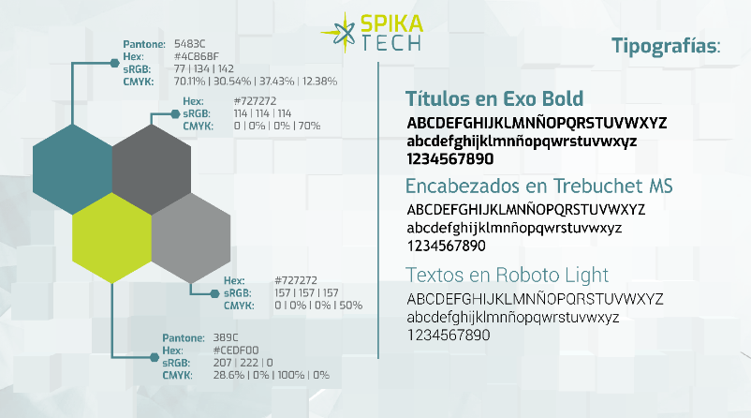

- Historial del documento: es la segunda página de todo documento tras la portada. Se incluye una tabla donde se recoge el historial de versiones, siempre ordenadas de menor a mayor, empezando por la versión 01. Podrán añadirse tantas filas como sean necesarias, pero no se debe dejar ninguna fila en blanco. Esta tabla contiene:
- Versión: indicar el número de la versión.
- Causas de la modificación: aquí se debe indicar todos los cambios introducidos en el documento, si es la versión inicial se indica: Edición inicial.
- Fecha de entrada en vigor: esta casilla se dejará en blanco en la edición del documento y el Técnico Responsable o persona en quien delegue sellará la fecha cuando el documento entre en vigor.
- Sustituye a: debe hacerse referencia al menos a la versión anterior que se obsoletizará cuando la nueva entre en vigor y todos aquellos documentos a los que obsoleta esta nueva versión.
- Índice: todos los documentos deben tener un índice que resuma los apartados del documento y la página de donde se encuentra.
- Apartados mínimos y contenido a incluir: siguiendo la plantilla elaborada se dispone de:
- Objetivo: incluir de manera clara y sencilla el propósito del PNT.
- Alcance: Indicar el ámbito de aplicación del PNT, incluyendo los procesos, sistemas, equipos, productos, etc…Además, se debe indicar si hay algún ítem fuera del alcance del procedimiento.
- Responsabilidades y departamentos afectados: al comienzo del apartado se deben definir claramente las responsabilidades de los departamentos y luego existe una tabla para marcar a que departamentos aplica y debe distribuirse. En esta tabla solo hay que marcar sobre las casillas correspondientes con una X. puede observarse en la tabla que ya se indican los nº de copia controlada que corresponde en cada caso.
- Definiciones y acrónimos: incluir todas aquellas definiciones y acrónimos que sean necesarios para comprender el contenido del procedimiento.
- Procedimiento: es el apartado principal del documento donde se explica y expone toda la información. En este punto si es necesario se pueden hacer tantos subapartados como se requieran.
Se recomienda (tal y como figura en la plantilla 1) que los títulos de los Apartados y Subapartados (Primer y Segundo nivel) se justifiquen a la izquierda; mientras que para los correspondientes a subapartados y siguientes (Tercer nivel y siguientes), en caso de ser necesarios, se haga uso de la sangría que el autor considere. Anexo 1_VERSION_01
Se recomienda también incluir esquemas, diagramas de flujo, tablas, imágenes a lo largo del procedimiento de tal manera que se facilite al usuario la compresión del contenido.
- Anexos: cuando existan se deben referenciar en esta tabla. Todos los anexos deben versionarse comenzando por la 01.
- Documentación de referencia: aquí se deben indicar todos aquellos documentos que se hayan empleado para realizar el PNT. Si son documentos internos se indicará el código si son externos no es necesario.
- Formación: aquí se recoge para cada versión de los documentos el tipo de formación que debe llevarse a cabo, la cual será decidida por el autor del documento. Se marca de manera general la teórica que consiste en la lectura y compresión del documento o se podrá marcar la práctica, para la cual se requerirá además de la lectura y compresión de un registro adicional. Este último tipo de formación se realizará cuando los cambios en la versión sean lo suficientemente complejos para requerir explicación adicional.
Para las formaciones con cuestionario, serán obligatorias para todos los procedimientos globales y generales y opcionales para los específicos, pues son documentos de consulta y muy detallados.
- Distribución del procedimiento: al hilo del apartado de responsabilidades se debe rellenar la tabla con tantas filas como copias lleve el documento según el apartado 3 de la plantilla.
- Redacción del documento: por norma general se redactarán en Castellano, aunque si aplica podrá redactar en bilingüe así cada párrafo irá primero en castellano y luego en inglés. Utilizando para el ingles un color diferente, se recomienda el azul. Los títulos de indicarán en español seguidos de una barra lateral en inglés.
Se recomienda emplear el texto justificado a ambos márgenes, tipo de fuente Roboto Lig tamaño 10-11, con interlineado 1.15pt.
Se recomienda establecer los espacios necesarios entre párrafos y apartados de tal manera que facilite al usuario la lectura y el seguimiento del procedimiento.
Se deberá utilizar un lenguaje acorde al usuario final del procedimiento y un nivel de detalle suficiente que permita la correcta ejecución de la operativa y no genere dudas.
Se recomienda, que las modificaciones realizadas en un documento para emitir una nueva revisión / versión del mismo se señalicen en cursiva. Con ello se pretende facilitar una ágil visualización de los cambios realizados con respecto a la revisión / versión anterior. En caso de modificar la totalidad del documento, podrá evitarse el uso de cursivas, indicándose esta circunstancia en la columna “Causas de la modificación” de la tabla “Historial del documento” incluida en la primera página del PNT.

Anexo 2_VERSION_01
- TITULO DEL ANEXO 2: Guía para la elaboración de procedimientos
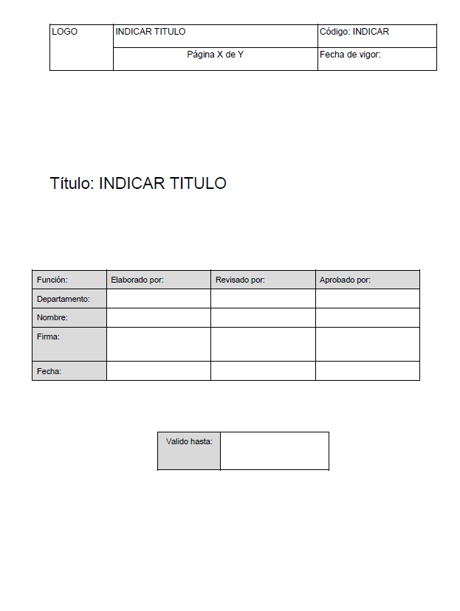
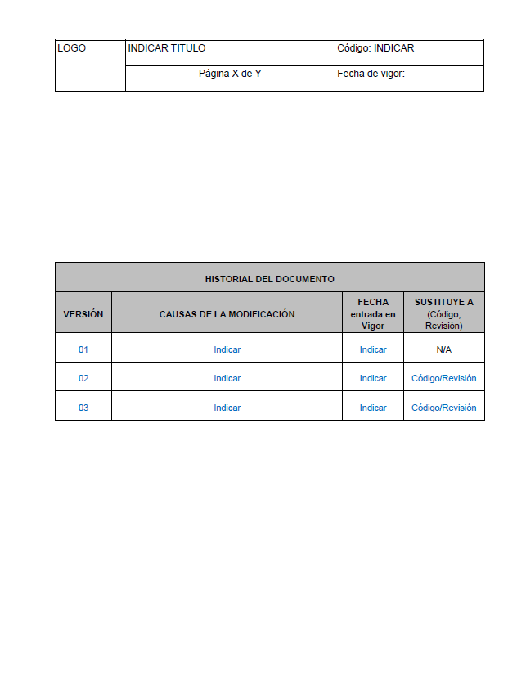
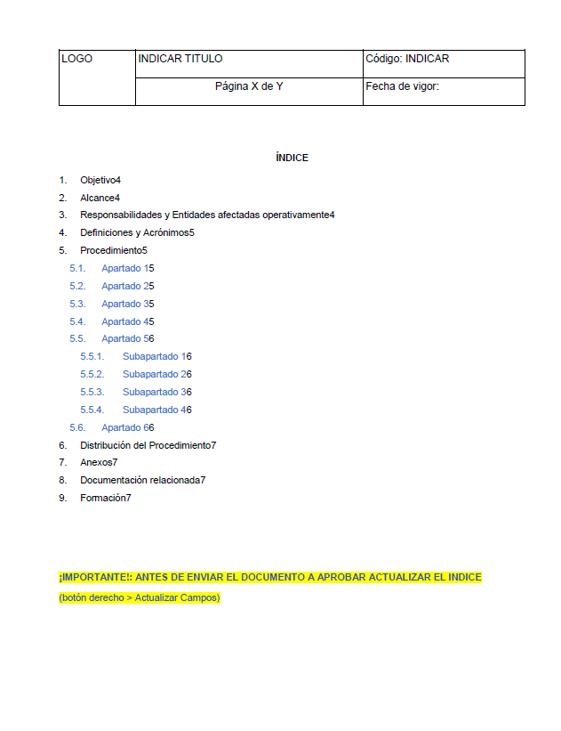

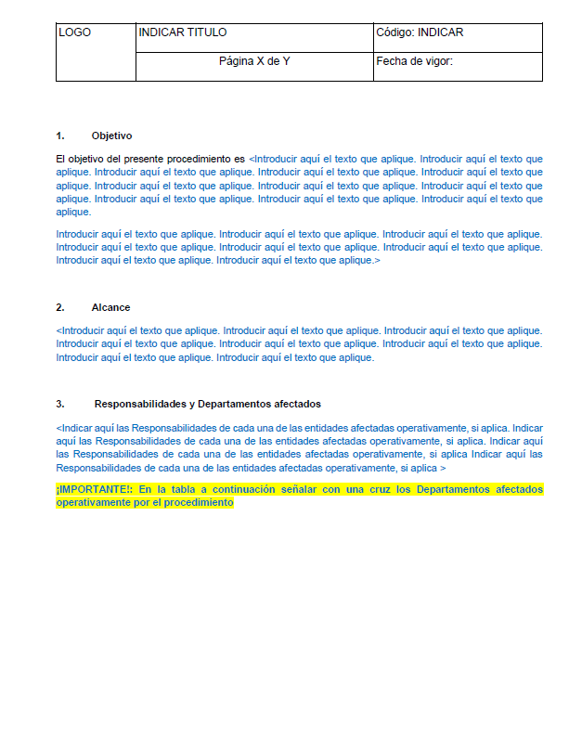

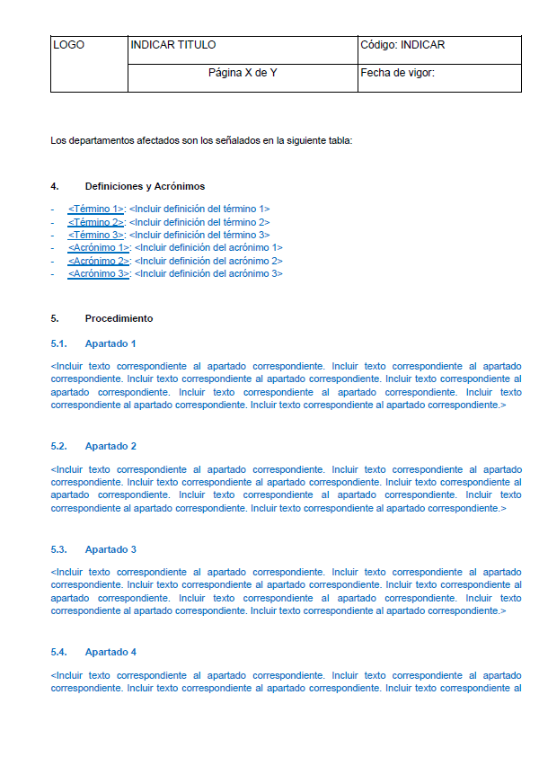
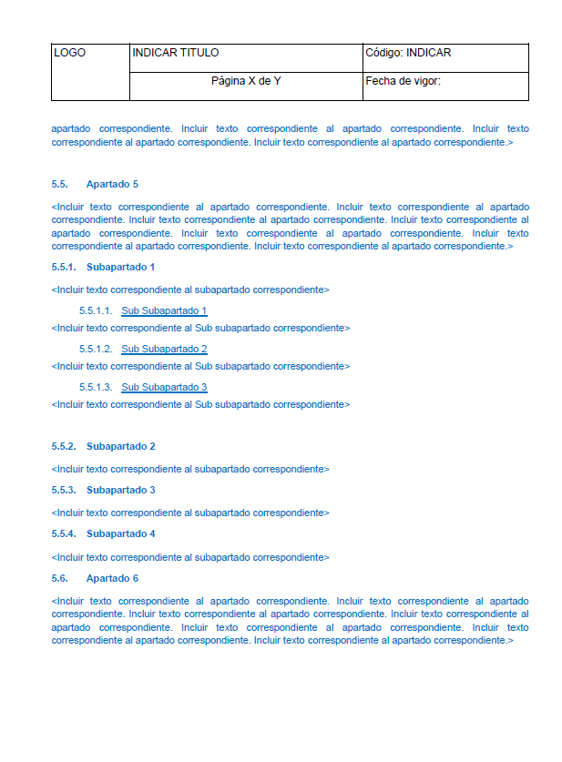

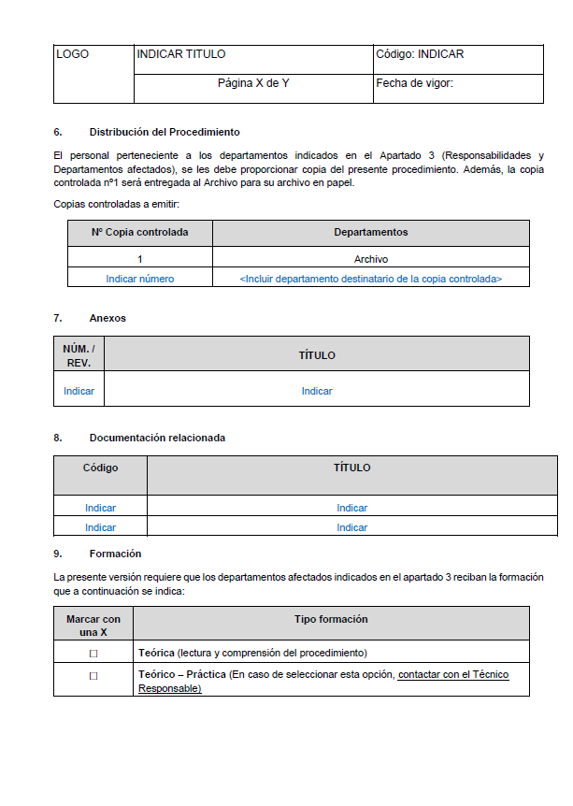
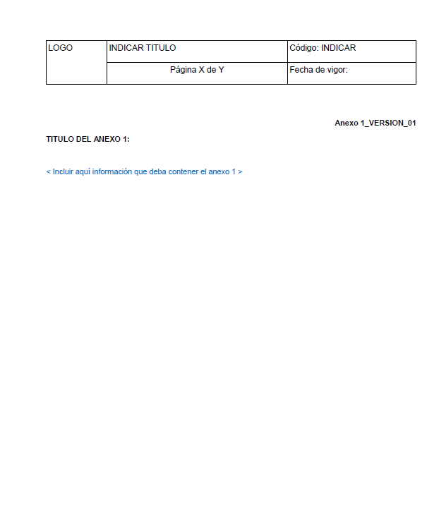

Anexo3_versión01
- TITULO DEL ANEXO 3: Cuaderno de Registro de Distribución y Retirada de Documentos
ENTREGA, corresponde a la persona que recoge la copia. En RETIRADA, corresponde a la persona que destruye la copia. La retirada corresponde a la revisión anterior respecto a la revisión de la copia que se entrega a rellenar por el Técnico Responsable o persona en quien delegue.
ENTREGA |  |  |  |  |  | RETIRADA
FECHA | DPTO QUE RECOGE LA COPIA | REFERENCIA DOCUMENTO Y VERSIÓN |  | Nº COPIA CONTROLADA | FIRMA | FECHA | CÓDIGO DOCUMENTO Y VERSIÓN | Nº COPIA CONTROLADA | FIRMA
 |  | CÓDIGO | VERSIÓN

Anexo4_version_01
- TITULO DEL ANEXO 4: Portada del cuaderno de registro de copias controladas.
TITULO DEL CUADERNO:
PROCEDIMIENTO DE REFERENCIA:
ANEXO Nº:
NÚMERO DE PÁGINAS:
UBICACIÓN:
ELABORADO POR: | FIRMA | FECHA:

Anexo5_version_01

- TITULO DEL ANEXO 5: Reconocimiento de lectura
* a rellenar por la persona que emite el registro.
*TITULO DEL DOCUMENTO
*CÓDIGO
*VERSIÓN
*FIRMA |  | *FECHA
Nombre y apellidos |  |  | Firma | Fecha
Supervisión de la lectura de los documentos. La persona que firma ha verificado/supervisado la compresión del procedimiento de las personas que han firmado este registro. |  |  | Firma | Fecha

Anexo6_version_01
- TITULO DEL ANEXO 6: Revisión de oficio.
TITULO DEL DOCUMENTO
CÓDIGO
VERSIÓN
N.º de la revisión de oficio | ☐ 1ª revisión |  | ☐ 2ª revisión
FIRMA |  | FECHA
Justificación de la revisión de oficio:

